|  |  |  |
| --- | --- | --- |
|  | TECNICATURA UNIVERSITARIA EN DISEÑO INTEGRAL DE VIDEOJUEGOS  FACULTAD DE INGENIERÍA  Universidad Nacional de Jujuy |  |

*Profesores:*

*Mg. Ing. Ariel Alejandro Vega*

Actividad

Análisis y Diseño

Apellido y Nombre

Toconas Oscar Luis Emanuel

LU / TUV000040

**FUNDAMENTOS DE PROGRAMACIÓN ORIENTADA A OBJETOS**

INDICE

Punto 1: Enunciado del punto 3

Desarrollo del punto 4

Conclusión 5

Fuentes bibliográficas 6

# Punto 1: Enunciado del punto

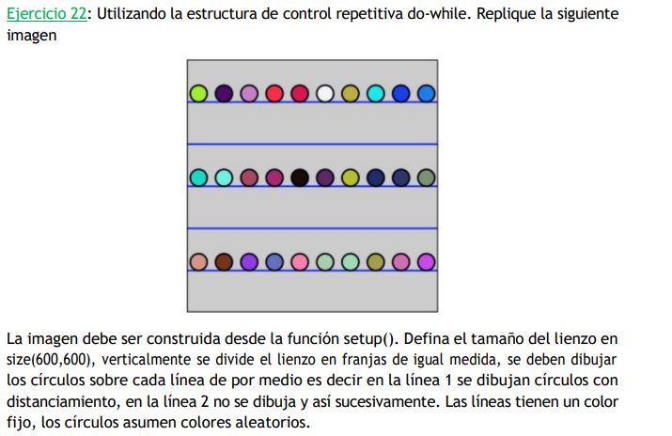

# Desarrollo del punto

**Definición del Problema**: Utilizando la estructura de control repetitiva while() dibuje varios círculos uno a lado del otro con un espacio con el de alado y otro debajo de la linea

**Análisis**:

* Datos de Entrada: x, y, liney
* Datos de Salida: círculos sobre cada línea de por medio es decir en la línea 1 se dibujan círculos con distanciamiento, en la línea 2 no
* Proceso:

¿Quién debe realizar el proceso?: un programa

¿Cuál es el proceso que realiza …?: Defina un lienzo, verticalmente se divide el lienzo en franjas de igual medida, se deben dibujar los círculos sobre cada línea de por medio es decir en la línea 1 se dibujan círculos con distanciamiento, en la línea 2 no se dibuja y así sucesivamente. Las líneas tienen un color fijo, los círculos asumen colores aleatorios.

**Diseño**:

|  |
| --- |
| **ENTIDAD QUE RESUELVE EL PROBLEMA**: usuario |
| **VARIABLES**   * x, y, liney: float // almacena números reales |
| **NOMBRE ALGORITMO**:  **PROCESO DEL ALGORITMO**   1. inicio 2. *Leer* x 3. *Leer y* 4. Leer liney 5. Hacer for(int x = 30; x < width; x = x + 60) 6. Dibujar circle(x,y,50) 7. y = y + 200; 8. dibujar line(0,liney,width,liney) 9. liney = liney + 100 10. while (x<=height) 11. fin_hacer |

# Conclusión

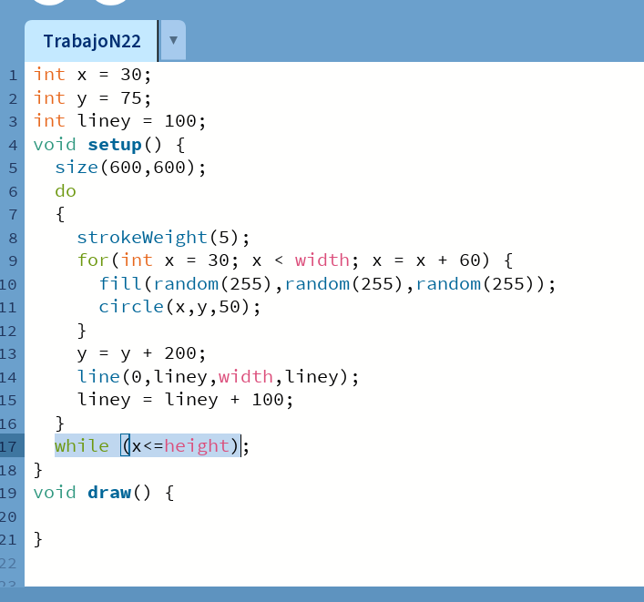

# Fuentes bibliográficas